

**Informativo N° 1/2024**

Estimados Padres y Apoderados:

Reciban un afectuoso saludo en este inicio de año escolar 2024, a nuestros alumnos, apoderados, profesores, funcionarios y en forma especial a quienes se integran este año a la Comunidad Leonardo da Vinci School. Esperamos que el periodo de vacaciones haya sido de reponedor descanso para recibir este año escolar con renovadas energías para llevar a cabo las actividades y responsabilidades escolares con mucho entusiasmo.

Informamos que el inicio del año escolar para los estudiantes es el día **miércoles** **06 de marzo: El ingreso a clases 1º a 4º básico será a las 8:40 horas (del 6 a 8 de marzo), de 5º a 4º año medio a las 8:30 horas. El horario de colación de 12:45 a 14:00 horas y término de la jornada a las 17:15 horas.** (Pre- kínder y kínder inician su año escolar con las indicaciones específicas enviadas por su Educadora).

**El primer año básico** comenzará con jornada escolar completa (clases lunes y miércoles todo el día) a partir de la semana del **11 de marzo**. El miércoles 6 de marzo su jornada de clases será hasta las **12:45 horas.**

**Los extraescolares se darán a conocer el lunes 11 de marzo, los cuales se comenzará a impartir desde el lunes 18 de marzo.**

Los estudiantes deben asistir con su uniforme respectivo y con buzo aquellos cursos que por horario tengan educación física. Resguardar, quienes almuerzan en el colegio, traer sus colaciones correspondientes.

Los horarios y materiales solicitados para las distintas asignaturas se encuentran publicados en nuestra página web [www.leonardodavincischool.cl](http://www.leonardodavincischool.cl/)

En el ámbito pedagógico, se extiende la Priorización Curricular y la totalidad del plan de estudio vigente. El Programa de Integración Escolar (PIE) este año atenderá a estudiantes con diagnóstico previo de kínder a 3er año medio. De igual forma se continuará con apoyo psicopedagógico y reforzamiento a los estudiantes que lo requieran. El colegio se rige por el Decreto N° 67/2018 para evaluación, calificación y promoción.

A continuación, comparto algunos aspectos relevantes en cuanto a nuestros reglamentos, funcionamiento del colegio, flujo vehicular, funcionarios, jefaturas y horarios:

⮚ Todo alumno posee un apoderado financiero y un apoderado académico (puede tratarse de la misma persona) y que están facultadas para recibir información, documentación, justificar, retirar, asistir a cualquier evento del colegio.

⮚ **Todos los padres y apoderados deben dejar registrado con antelación en inspectoría, un apoderado suplente, quien podrá retirar a sus pupilos en periodo de clases, en el caso que el titular no pueda hacerlo.**

⮚ En cuanto al uso del uniforme, recordamos lo siguiente:

|  |
| --- |
| **TÍTULO V: DISPOSICIONES GENERALES/ ARTÍCULO 16. DEL UNIFORME**  El Consejo Escolar del establecimiento sostiene que el uniforme es obligatorio para todos los alumnos del colegio. Es deber de los padres y/o apoderados hacer cumplir estas normativas señaladas en nuestro reglamento interno. Todo alumno debe tener **todas sus prendas de ropa debidamente marcadas con su nombre** y ser responsables de sus pertenencias personales.  El uniforme de Educación Física se usará el día que corresponda por horario clases prácticas de Ed. Física, todo el día. El día viernes durante todo el día si la actividad extraescolar lo amerita.  • El día que el extraescolar esté fuera de horario, es decir, desde las 17.15 hrs., en adelante, el alumno/a deberá venir correctamente uniformado/a y deberá traer sus implementos para la actividad deportiva y cuando sea solicitado en ocasiones especiales para actividades deportivas, recreativas, salidas a terreno, y otras.  LOS DÍAS LUNES DE CADA SEMANA Y EN TODO ACTO OFICIAL, LOS ALUMNOS DEBERÁN ASISTIR CORRECTAMENTE UNIFORMADOS, CON CORBATA Y BLUSA/CAMISA BLANCA.  Los cursos que por horario los días lunes tengan educación física podrán venir con buzo oficial del colegio, **en caso de haber algún acto formal** deberán traer la muda de ropa para la clase de educación física.  **Las zapatillas negras NO reemplazan al zapato escolar tradicional**, por lo tanto, no se aceptarán.  ARTÍCULO 17. DE LA PRESENTACIÓN PERSONAL:  En relación a la presentación personal, los alumnos deberán considerar las siguientes disposiciones especiales:  Las damas deberán usar el cabello debidamente peinado y/ o tomado y **sin tinturas de fantasía.**  La blusa dentro de la falda o pantalón. (El largo de falda permitido será máximo de 6 cm. sobre la rodilla) • Las alumnas de enseñanza media podrán usar maquillaje en forma muy **discreta.**   * No se aceptará el uso de accesorios como cinturones, aros en cejas, lengua, nariz, labios, etc. ni la exhibición de tatuajes, expansiones ni modificaciones corporales.   **Los varones deberán usar** la camisa dentro del pantalón   * El pantalón con largos de pierna y tiro normales, a la cintura. * El cabello corto, de corte y peinado tradicional, sin patillas largas, sobrio, sin tintura. |

⮚ El retiro de alumnos durante la jornada de clases lo debe realizar el apoderado o apoderado suplente en forma personal. Se ruega no insistir en hacerlo telefónicamente, ya que no se accederá a tal petición.

⮚ Las justificaciones, atrasos e inasistencias se realizan en forma personal o a través del correo del apoderado (a) a inspectoria@leonardodavincischool.cl. De igual forma, los certificados médicos los pueden hacer llegar por esa vía.

Aspectos relevantes sobre inasistencias a clases *y Reglamento de Evaluación*

|  |
| --- |
| **ARTÍCULO 15.**   1. La inasistencia a las evaluaciones sumativas deberá ser avisada a inspectoría c/c profesor de la asignatura y profesor jefe por el/la apoderado/a con antelación. En el caso de enfermedad o situación médica, el apoderado tendrá 48 horas para hacer llegar el certificado médico o documento comprobatorio correspondiente, cuando la situación lo amerite. 2. **No se aceptarán certificados fuera de plazo. (se aplicará letra g).** 3. Los alumnos que estén con licencia médica no pueden ingresar al colegio ni asistir a ninguna actividad del establecimiento. 4. Si un alumno tiene alguna enfermedad o impedimento para realizar alguna actividad física y/o la clase práctica de Educación Física, es responsabilidad del apoderado entregar en Inspectoría el certificado médico que lo acredite, debiendo el alumno someterse a evaluaciones teóricas. 5. En caso de inasistencias por el motivo que sea y estas sean justificadas por el apoderado/a se respetará el nivel normal de exigencia, optando a la nota máxima 7,0. La evaluación se realizará en la clase siguiente. En caso que la inasistencia sea prolongada por motivo de salud como una operación o tratamiento debidamente justificado, el/la coordinador/a de UTP en conjunto con el profesor recalendarizar las evaluaciones de común acuerdo con el apoderado y el alumno. 6. Cuando la inasistencia es por representar al establecimiento en algún evento especial se respetará el nivel normal de exigencia, optando a la nota máxima 7,0. La evaluación deberá ser rendida en la fecha acordada con el profesor/a. De igual forma, si el estudiante se encuentra suspendido se respetará el nivel normal de exigencia pudiendo optar a la nota máxima. 7. **Frente a cualquier inasistencia injustificada, el alumno tendrá la oportunidad de rendir la evaluación en la clase siguiente, optando a la nota máxima 4,0, aun cuando haya otra evaluación calendarizada.** 8. **Si el alumno/a no cumple con rendir la evaluación en la fecha recalendarizada, se evaluará con un 1,0, hecho que quedará registrado en la hoja de vida del alumno/a, e informado personalmente al apoderado/a. o a través de correo electrónico, según corresponda.** 9. Si un alumno se ausenta a una evaluación por razones personales (postulaciones a instituciones policiales y de FF.AA., viajes, competencias que no tengan que ver con el colegio) el apoderado deberá solicitar por escrito y con antelación permiso para ausentarse y la recalendarización de la evaluación, pudiendo optar a la nota máxima**.**   La asistencia a clases es fundamental para lograr las metas deseadas razón por la cual el Ministerio de Educación exige un 85% de asistencia para ser promovido de curso en cada asignatura, incluidos los extraescolares.  Las clases de extraescolar están insertas en el plan de estudio desde tercer año básico a cuarto año medio en forma **obligatoria.**  **Es importante que nuestros estudiantes adquieran el hábito de llegar preparados para cada clase (guías leídas, vídeos revisados, con sus textos y materiales de trabajo etc.** de tal forma que la clase sea dinámica y participativa que permita resolver dudas y profundizar contenidos. |

⮚ Es importante que los padres y apoderados respeten los horarios de entrada y salida de sus pupilos/as. Para los alumnos de kínder y pre-kínder que se contemplan **hasta 15 minutos después** del horario de término frente a una situación fortuita. No existe espacio ni personal adicional para el cuidado de alumnos fuera del horario de clases.

⮚ Existe un seguro escolar que protege al estudiante que sufra una lesión o accidente mientras desarrolla sus actividades estudiantiles en el establecimiento o en el trayecto desde y hacia su hogar (excluidos los periodos de vacaciones). Este seguro se concreta en el sistema público de salud y requiere de una declaración de accidente escolar que se gestiona en el establecimiento. Este seguro es un derecho de atención gratuita que tiene todo estudiante chileno: Incluye atención médica, quirúrgica, dental: hospitalización si es necesario; medicamentos y productos ortopédicos, rehabilitación física y gastos de traslado.

El procedimiento a seguir en este colegio en caso de algún accidente es: detectado el caso, el alumno es trasladado en taxi al hospital de Pitrufquén por un asistente de la educación del establecimiento y en forma simultánea se avisa telefónicamente al apoderado para su conocimiento y para que acuda al servicio hospitalario, asumiendo la responsabilidad que le cabe. A partir de ese momento, el apoderado tiene la facultad de decidir qué hacer con su hijo/a.

⮚ **El colegio no cuenta con casino** y existen muchos alumnos que no tienen la posibilidad de almorzar en sus casas **por vivir en otra ciudad o en sectores apartados**, razón por la cual el colegio como apoyo a estas las familias, asignará a una auxiliar para calentar las colaciones en microondas a los alumnos /as de 1° a 6° año básico. Los alumnos/as de 7° a 4° medio deben traer su colación en termos diseñados para ello. Se dispondrá de dos espacios físicos para el almuerzo. En caso de cortes de luz en ese horario, no existe otro sistema para calentar comidas, por lo que esperamos la comprensión del caso. Es responsabilidad de cada familia suministrar la colación a sus hijos en los horarios establecidos y en caso de contratar algún servicio de empresas externas, el colegio no se hace responsable de la entrega ni de la calidad de la colación. Se solicita cuidar el orden y limpieza del espacio físico que se ha designado para el almuerzo. Se dispondrá de dos asistentes para la supervisión de la colación.

⮚ El colegio permite el uso de teléfonos celulares a los alumnos (a excepción de educación parvularia y primer ciclo básico). Sin embargo, estos no podrán ser usados durante las clases, a menos que el profesor autorice su uso como una herramienta pedagógica. El teléfono celular podrá ser requisado por mal uso y devuelto **sólo** al apoderado. En caso de alguna emergencia está disponible el teléfono del colegio, tanto para ustedes como para sus hijos. El colegio no se responsabiliza por artículos de valor que utilicen sus hijos, ni dinero.

⮚ Las reuniones de padres y apoderados están calendarizadas para todo el año (ver página web) con el propósito de que ustedes anticipadamente adquieran el compromiso con el colegio. Los padres y apoderados tienen la obligación de asistir a dichas reuniones, lo mismo que a las citaciones realizadas por la directiva del Centro General de Padres que a ustedes representan. Las citaciones respectivas les serán enviadas oportunamente. Toda reunión de apoderados es informada por escrito a dirección.

**SE RUEGA ENCARECIDAMENTE ABSTENERSE DE TRAER A SUS HIJOS AL COLEGIO MIENTRAS SE REALICEN LAS REUNIONES, YA QUE NO EXISTE PERSONAL QUE VELE POR ELLOS Y DE ESTA MANERA EVITAR POSIBLES ACCIDENTES**.

⮚ Los profesores cuentan con horario de atención individual de apoderados. Es la instancia que tienen los padres de requerir y/o entregar información de la situación personal de su hijo/a. Estos horarios son publicados en el mural de entrada, en la página web del colegio. Toda entrevista es informada por escrito a dirección, incluyendo la no asistencia. Es importante que utilicen esta instancia para informarse del desarrollo del proceso de enseñanza-aprendizaje de sus hijos y remediar a tiempo las dificultades.

⮚ Se recomienda a los padres y apoderados que velen para que las mochilas de sus hijos sean del tamaño y peso adecuado a la edad y estatura de los mismos. Igualmente, el tipo de colación que deban traer en relación a la calidad.

* + Se solicita reforzar el hábito de asistir al colegio con los materiales requeridos en cada asignatura. No se recibirán materiales en Inspectoría, los auxiliares no están autorizados para su entrega.

⮚ Toda la documentación relacionada con el colegio como el Proyecto Educativo Institucional, el Reglamento de Evaluación y Promoción, Manual de Convivencia Escolar y otros documentos e informativos deben ser conocidos por todos los actores de la comunidad educativa. Estos se encuentran en la página web del colegio: [www.leonardodavincischool.cl.](http://www.leonardodavincischool.cl/)

**INGRESO DE VEHÍCULOS Y ESTACIONAMIENTOS**

⮚ El ingreso de vehículos particulares es por el acceso oriente, pudiendo dejar o recoger a sus hijos bajo la marquesina, para luego retornar y retirarse hacia la calle. Se requiere que sea en forma fluida, ser respetuosos y colaborar para evitar tacos

⮚ El estacionamiento del frontis, está exclusivamente habilitado para los padres y/o apoderados que tengan que realizar algún trámite dentro del colegio a la hora de ingreso y para los padres que traen alumnos a pre-básica. Estacionarse correctamente para que los demás vehículos puedan circular sin dificultad.

⮚ El acceso poniente al patio posterior es exclusivamente para furgones y personal.

Se solicita encarecidamente velar por la seguridad de sus hijos y demás estudiantes controlando la velocidad y que bajen de los vehículos en un espacio seguro. (marquesina, costado del cerco)

⮚ El colegio no tiene convenio alguno con empresas de transporte escolar. En consecuencia, es de exclusiva responsabilidad de los padres el contrato y verificación de quién traslade a sus hijos cumpla con todas las normas de seguridad exigidas.

* + Se solicita a nuestros padres y apoderados la posibilidad de apoyar en el transporte al colegio de estudiantes que vivan cerca, de tal forma de evitar la aglomeración de vehículos en horarios de entrada y salida.

⮚ Recordamos, también y para tranquilidad de las familias, que nuestro establecimiento tiene un rol educativo y un compromiso con los apoderados/as de brindar una educación de calidad y un servicio permanente, razón por la cual solicitamos el uso habitual de nuestra plataforma ***School Net,*** que les permitirá una información oportuna en cuanto a las actividades del colegio, informativos, situación académica de sus hijos y escolaridades.

⮚ Los estudiantes, docentes y personal del establecimiento cuentan con un correo institucional que es actualizado cada año.

Los presidentes de cada microcentro deben velar que el grupo de WhatsApp creado para información interna sea utilizado para ponerse de acuerdo o para entregar información urgente**. Es una herramienta muy útil si se utiliza adecuadamente. (**Evitar que sea agenda de sus hijos, criticar o exponer conflictos personales, expandir rumores o crear grupos nuevos). Actuar con el ejemplo para sus hijos/os en el uso de este medio de comunicación.

**Correos de contacto:**

|  |  |
| --- | --- |
| Dirección | Miss Yenny Soto Garrido  [yennysoto@leonardodavincischool.cl](mailto:yennysoto@leonardodavincischool.cl) |
| Secretaria | Miss Jasmín Valdés Echeverría  [jasminvaldes@leonardodavincischool.cl](mailto:jasminvaldes@leonardodavincischool.cl)  Fono: 452 392589 |
| Inspector | Mr. Rubén Esparza Nova  [inspectoria@leonardodavincischool.cl](mailto:inspectoria@leonardodavincischool.cl)  Fono: 452 393947 |
| Convivencia Escolar | Ps. Carolina Aguilera Torres  [carolinaaguilera@leonardodavincischool.cl](mailto:carolinaaguilera@leonardodavincischool.cl) |
| Administración | [administradordavinci@leonardodavincischool.cl](mailto:administradordavinci@leonardodavincischool.cl) |
| Soporte técnico  Comunicaciones | Mr. Fabián Mendoza Andrades  Mr. Carlos Melo Soto  [soporte@leonardodavincischool.cl](mailto:soporte@leonardodavincischool.cl)  [carlosmelo@leonardodavincischool.cl](mailto:carlosmelo@leonardodavincischool.cl) |
| Coordinadora Educación Parvularia | Miss Carmen Gloria Carrillo  [carmencarrillo@leonardodavincischool.cl](mailto:carmencarrillo@leonardodavincischool.cl) |
| Coordinadora Primer Ciclo | Miss Johana Langer Marguart  [johanalanger@leonardodavincischool.cl](mailto:johanalanger@leonardodavincischool.cl) |
| Coordinadora Segundo Ciclo | Miss Soledad Vera Barrientos  [soledadvera@leonardodavincischool.cl](mailto:soledadvera@leonardodavincischool.cl) |
| Coordinadora Enseñanza Media | Miss Guíssela García Fuica  [guisselagarcia@leonardodavincischool.cl](mailto:guisselagarcia@leonardodavincischool.cl) |
| Coordinadora UTP | Miss Carla Mardones Herrera  [carlamardones@leonardodavincischool.cl](mailto:carlamardones@leonardodavincischool.cl) |

|  |  |  |
| --- | --- | --- |
| **JEFATURAS  2024** | |  |
| **Curso** | **Profesor (a)** |  |
| **Pre kínder** | Miss Carmen Gloria Carrillo | carmencarrillo@leonardodavincischool.cl |
| **Kínder** | Miss Carmen Gloria Carrillo | carmencarrillo@leonardodavincischool.cl |
| **1º B** | Miss Johana Langer Marguart | johanalanger@leonardodavincischool.cl |
| **2º B** | Miss Claudia Riquelme Márquez | claudiariquelme@leonardodavincischool.cl |
| **3º B** | Miss Paola Arce Caro | paolaarce@leonardodavincischool.cl |
| **4º B** | Miss María Teresa Lineros | mariateresa@leonardodavincischool.cl |
| **5º B** | Mr. Milton Pérez Lavandero | miltonperez@leonardodavincischool.cl |
| **6º B** | Miss Soledad Vera Barrientos | soledadvera@leonardodavincischool.cl |
| **7º B** | Miss Silvia Vega Villalobos | silviavega@leonardodavincischool.cl |
| **8º B** | Mr. Nibaldo Chávez Vásquez | nibaldochavez@leonardodavincischool.cl |
| **1º M** | Mr. Francisco Barriga Sandoval | franciscobarriga@leonardodavincischool.cl |
| **2º M** | Miss Carla Mardones Herrera | carlamardones@leonardodavincischool.cl |
| **3º M** | Natalia Cisternas Muñoz | nataliacisternas@leonardodavincischool.cl |
| **4º M** | Miss Guíssela García Fuica | guisselagarcia@leonardodavincischool.cl |

Como siempre, seguir reforzando en los hogares los valores como el respeto, la tolerancia y empatía. Colaborar con el buen clima institucional, ya que el colegio es el espacio en el cual sus hijos e hijas pasan gran parte del tiempo durante el año escolar.

Finalmente, agradecemos la confianza depositada en nosotros y, esperando que el periodo escolar que hemos iniciado se realice dentro de un clima de tranquilidad y equilibrio en todos los aspectos.

Les saluda cordialmente

**YENNY SOTO GARRIDO**

**PROFESORA DE ESTADO**

**DIRECTORA ACADÉMICA**

Pitrufquén 04 marzo 2024

**HORARIOS 20024**

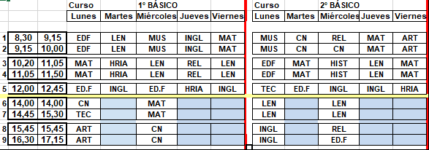

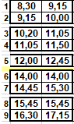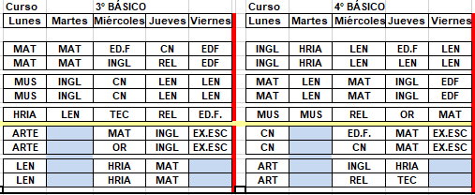

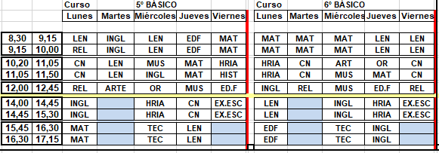

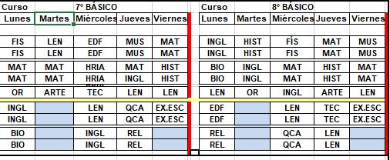

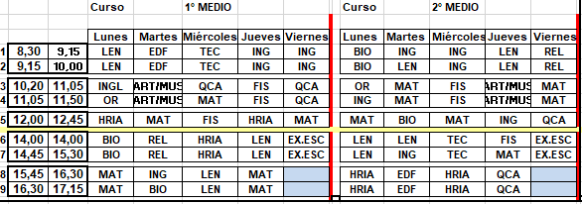

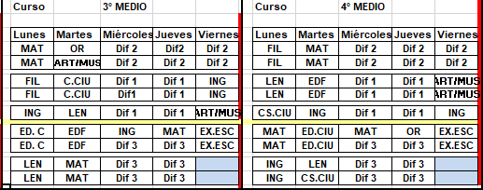

(Cualquier modificación al horario será informada oportunamente)